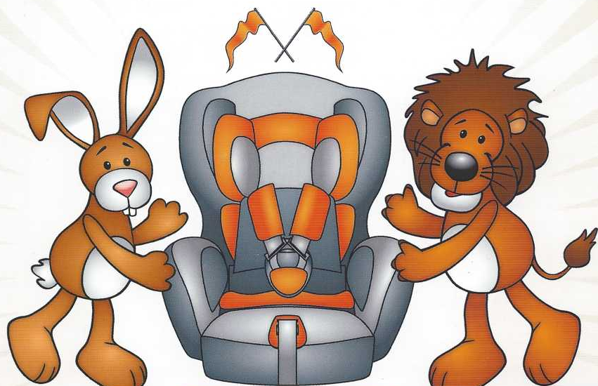
ПРАВИЛА ПО ИСПОЛЬЗОВАНИЮ ДЕТСКОГО

АВТОМОБИЛЬНОГО КРЕСЛА!

Правила перевозки ребенка в автомобиле

Пункт 22.9. Правил дорожного движения Российской Федерации.
«Перевозка детей допускается при условии обеспечения их безопасности с учетом особенностей конструкции транспортного средства.

Перевозка детей до 12-летнего возраста в транспортных средствах, оборудованных ремнями безопасности, должна осуществляться с использованием детских удерживающих устройств, соответствующих весу и росту ребенка, или иных средств, позволяющих пристегнуть ребенка с помощью ремней безопасности, предусмотренных конструкцией транспортного средства, а на переднем сиденье легкового автомобиля - только с использованием специальных детских удерживающих устройств».

Детское автомобильное кресло - самое безопасное и надежное из всех детских удерживающих устройств, напоминает Госавтоинспекция.

Согласно части 3 статьи 12.23 КоАП РФ, штраф за нарушение правил перевозки детей составляет 3000 рублей.

Почему автокресло ?
По данным Всемирной организации здравоохранения использование в транспортных средствах детских удерживающих устройств позволяет снизить смертность среди младенцев на 71%, а среди детей более старшего возраста - на 54%. Применение таких устройств является обязательным для детей до 12-летнего возраста во всех странах с высоким уровнем автомобилизации.
Принципиальная необходимость фиксации ребенка в автомобиле в специальном детском удерживающем устройстве, а не на руках у родителя, обусловлена тем, что при резком торможении (ударе) при скорости 50 км/ч, вес пассажира возрастает более чем в 30 раз. Именно поэтому перевозка ребенка на руках считается самой опасной: если вес ребенка 10 кг, то в момент удара он будет весить уже более 300 кг, и удержать его, чтобы уберечь от резкого удара о переднее кресло, практически невозможно.
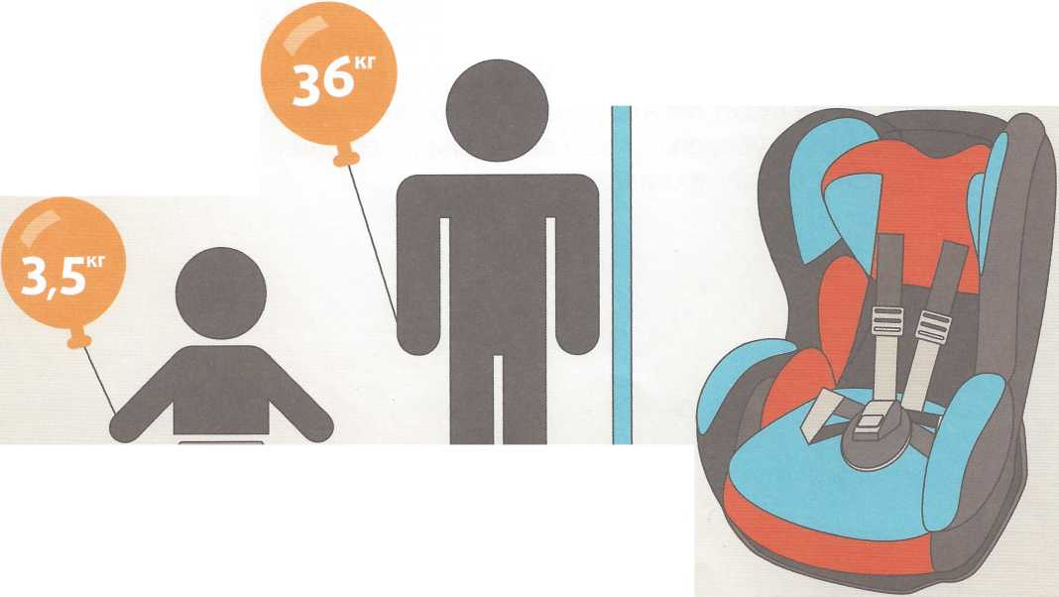

Что такое автокресло?
Детское автокресло - это удерживающее устройство, предназначенное для перевозки детей в автомобиле. Автокресло предназначено для маленьких пассажиров от рождения до достижения ими роста 150 см (или веса 36 кг).
Главная задача автокресла - обеспечить безопасность ребенка при дорожно-транспортном происшествии, экстренном торможении или резких маневрах. Его необходимость совершенно очевидна — детское автокресло снижает вероятность смертельной травмы. Обязательное условие для этого - правильная установка автокресла в автомобиль.

Как правильно перевозить ребенка в автокресле?
Обратите внимание на инструкцию по установке автокресла в автомобиле. Попросите консультанта показать вам, как закрепить кресло в автомобиле и как правильно пристегнуть ребенка.
Усадив ребенка в автокресло, пристегните его внутренними ремнями или трехточечными ремнями безопасности, в зависимости от группы кресла. Обязательно проверьте натяжение ремней — они не должны провисать.
Для игры во время поездки давайте ребенку только мягкие игрушки. Для младенцев используйте только специальные игрушки для автокресел. Если ваш ребенок смотрит во время поездки мультфильмы - имейте в виду, все жесткие предметы во время поездки должны быть закреплены. Не давайте ему в руки DVD-проигрыватель или книгу.
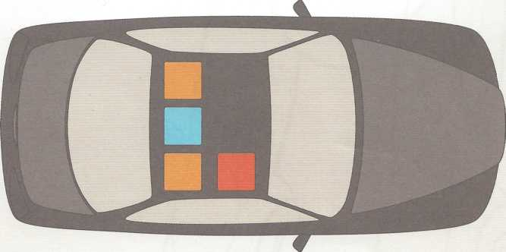

Примечание:
самое безопасное место для установки детского автокресла

Как выбрать автокресло?
Во всем мире детские автокресла делятся на группы
- по весу и возрасту ребенка.
При выборе автокресла в первую очередь учитывайте вес, рост и возраст вашего ребенка. Определите группу автокресла. Существуют автокресла, совмещающие в себе функции сразу нескольких групп - например 0+/1 или 2/3. Универсальные кресла обеспечивают защиту в меньшей степени, чем идеально подобранные по весу, росту и возрасту.
Обратите внимание на результаты краш-тестов.
На автокресле обязательно должна быть маркировка соответствия Европейскому Стандарту Безопасности
- ЕСЕ R44/03 или ЕСЕ R44/04. Кроме того, автокресла подлежат обязательной сертификации в России.
Покупайте кресло вместе с ребенком. Пусть он попробует посидеть в нем - прямо в магазине.
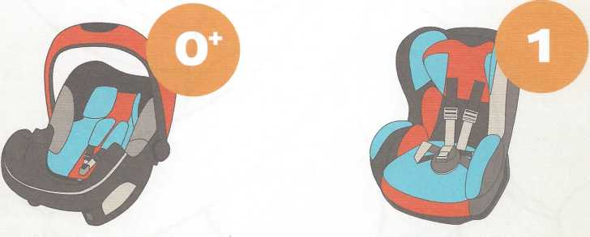
0-13 кг
9-18 кг
от рождения до 1 года
от 9 месяцев до 4 лет
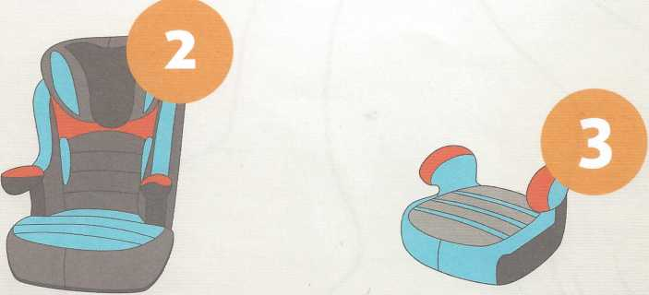
22-36 кг
15-25 кг
от 6 до 12 лет
от з до 7 лет
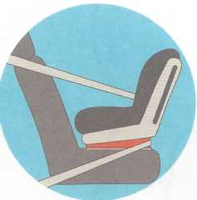
Лицом Лицом Лицом
по ходу движения против движения против движения
(ISOFIX)
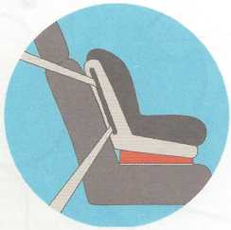
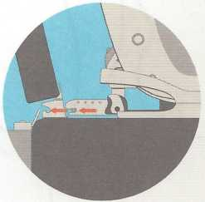

Куда и как установить автокресло?
Для крепления автокресел всех групп в любых автомобилях используется трехточечный ремень безопасности. При этом кресла групп о, о+ и 1 крепятся к сиденью ремнем автомобиля, а дети в них пристегиваются уже при помощи внутренних ремней. Автокресла групп 2 и з внутренних ремней не имеют, и дети пристегиваются в них при помощи автомобильных ремней безопасности.
Самое безопасное место для установки детского кресла в автомобиле — среднее место на заднем сиденье. Самое небезопасное - переднее пассажирское сиденье. Туда автокресло ставится в крайнем случае, при обязательно отключенной подушке безопасности.

